01

1º

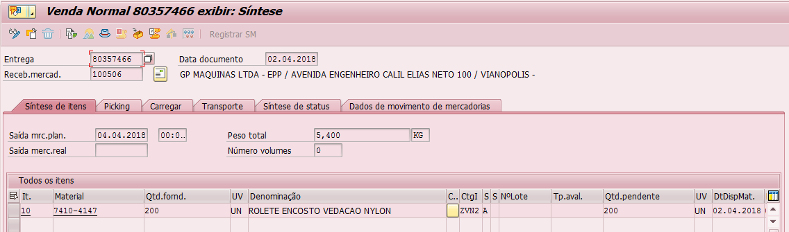

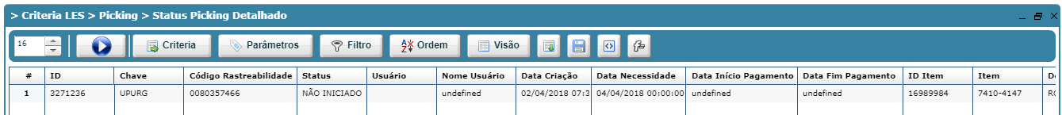







2º

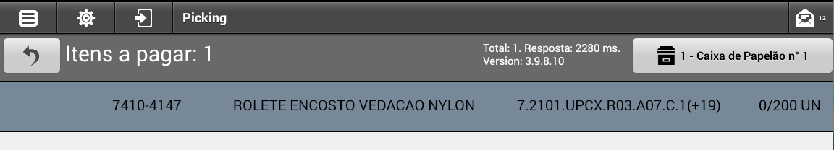

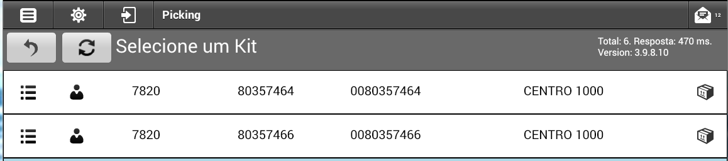

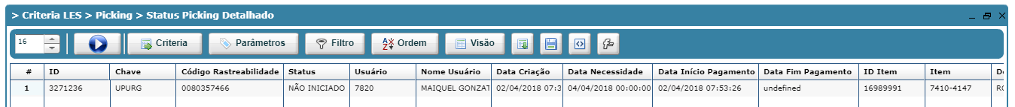

3º

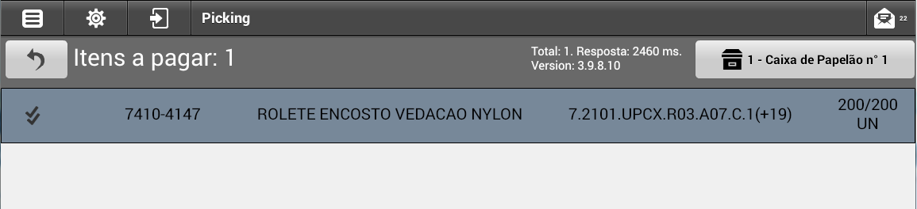

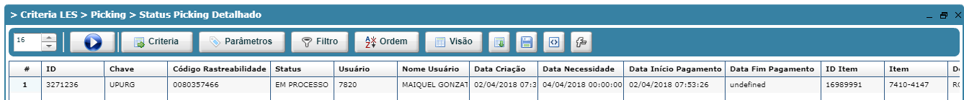

4º

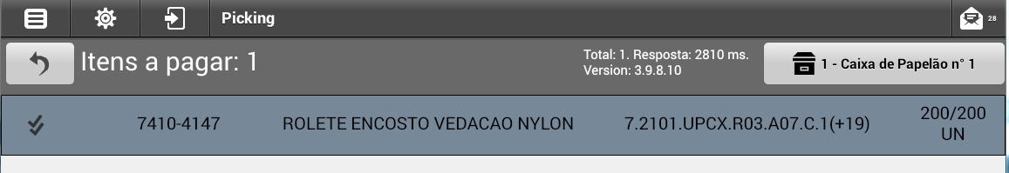

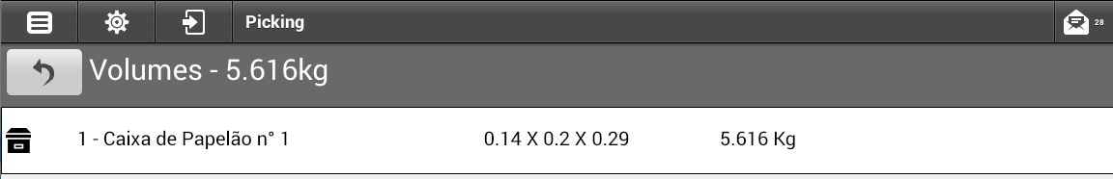

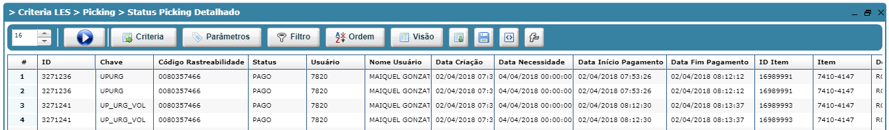

5º

